Технологическая карта

Монтаж ограждения

СОДЕРЖАНИЕ

1. Общие требования 6
2. Порядок производства работ 8
3. Потребность в машинах и механизмах, технологической оснастке и материалах 9
4. Состав бригады по профессиям 9
5. Решения по охране труда, промышленной и пожарной безопасности 10
6. Схема операционного контроля качества 12
7. Схемы производства работ 15
8. Лист ознакомления 17

Общие требования
Технологическая карта предусматривает организацию и технологию выполнения работ по монтажу ограждения при строительстве объекта
Технологическая карта разработана в соответствии с требованиями следующей нормативно-технической документации:
- СНиП 12-03-2001. Безопасность труда в строительстве. Часть 1 Общие требования;
- СНиП 12-04-2002. Безопасность труда в строительстве. Часть 2 Строительное производство;
- СП 12-136-2002. Безопасность труда в строительстве. Решения по охране труда и промышленной безопасности в проектах организации строительства и проектах производства работ;
- СП 126.13330.2012 Геодезические работы в строительстве. Актуализированная редакция СНиП 3.01.03-84;
- СП 45.13330.2012 Земляные сооружения, основания и фундаменты. Актуализированная редакция СНиП 3.02.01-87;
- СП 48.13330.2011 Организация строительства. Актуализированная редакция
СНиП 12-01-2004;
- ОР-03.120.00-КТН-030-18 Магистральный трубопроводный транспорт нефти и нефтепродуктов. Порядок осуществления строительного контроля заказчика при выполнении строительно-монтажных работ на объектах организаций системы «Транснефть»
- ОР-91.040.00-КТН-109-16 «Требования к службам качества строительных подрядных организаций на объектах организаций системы "Транснефть"».
- ОР-91.010.30-КТН-111-12 «Порядок разработки проектов производства работ на строительство, техническое перевооружение и реконструкцию объектов магистральных нефтепроводов и нефтепродуктопроводов».
- РД-93.010.00-КТН-011-15 Магистральный трубопроводный транспорт нефти и нефтепродуктов. Строительно-монтажные работы, выполняемые на линейной части магистральных трубопроводов
- ОР-91.200.00-КТН-201-14 Магистральный трубопроводный транспорт нефти и нефтепродуктов. Порядок организации и осуществления строительного контроля за соблюдением проектных решений и качеством строительства подводных переходов МН и МНПП
- РД-23.040.00-КТН-073-15 Магистральный трубопроводный транспорт нефти и нефтепродуктов. Вырезка и врезка «катушек», соединительных деталей, запорной и регулирующей арматуры. Подключение участков магистральных трубопроводов. Требования к организации и выполнению работ
- ОР-03.100.30-КТН-150-11 Порядок организации огневых, газоопасных и других работ повышенной опасности на взрывопожароопасных и пожароопасных объектах организаций системы "Транснефть" и оформления нарядов-допусков на их подготовку и проведение
- ОР-13.100.00-КТН-030-12 Порядок допуска подрядных организаций к производству работ по строительству, техническому перевооружению, реконструкции, капитальному и текущему ремонту, ремонтно-эксплуатационным нуждам объектов ОАО "АК "Транснефть"

Порядок производства работ
Весь комплекс работ по монтажу ограждения следует выполнять в соответствии с требованиями нормативных документов и рабочих чертежей в следующем порядке:
- в траншее глубиной 800 мм выполнить песчаную подготовку толщиной 200мм.
- установить основание из трубы Ø530
- установить с двух сторон от трубы упоры УП-1длнннной 1000мм и Ø 108мм , предохраняющие ограждение от опрокидывания в результате ветровой нагрузки.
- упоры привариваются к основанию в соответствии со схемой с помощью металлических уголков посредством ручной электродуговой сварки.
- установить стойки ограждения из оцинкованной стальной квадратной трубы 80х80х3 длиной 3000 мм с отверстиями для крепления панелей на основание с помощью металлических полос специальной формы посредством ручной электродуговой сварки . Расстояние между центральными осями стоек должно соответствовать длине панели ограждения. Перед монтажом привести каждую стойку в вертикальное положение, предварительно сориентировав по отверстиям для крепежа сетчатых полотен. После установки стойки ограждения, на верхний торец необходимо установить заглушку во избежание попадания осадков внутрь стойки.
- установка панелей ограждения производится снизу вверх.
- закрепить панели ограждения к стойкам с помощью крепежных элементов. Панели ограждения монтируются наружу периметра площадки.
- закрепить на стойках кронштейны КЗР1 с помощью крепежных элементов согласно инструкции по монтажу.
- натянуть четыре ряда проволоки Ø 3мм для крепления спирали АКЛ. Сила натяжения проволоки должна быть равна 80 кгс.
- крепление спирали АКЛ 500 С на проволоку производится с помощью крепежных элементов, таким образом, чтобы расстояние от спирали АКЛ до панели ограждения не превышало 100 мм. Количество витков спирали АКЛ должно быть не менее 5 на 1 метр. К направляющей крепить каждый виток спирали АКЛ.
- По окончании сварочных работ восстановить антикоррозийное покрытие основания ограждения, упоры, места сварки основания и стоек ограждения.

3. Потребность в машинах и механизмах, технологической оснастке и материалах
Потребность в основных строительных машинах и механизмах приведена в таблице 3.1.
Таблица 3.1
№п/п | Наименование | Характеристика, марка | Количество, ед.
1
2
3
4
5
6
7
8

Оборудование указанное в таблице 3.1 и далее по тексту настоящей технологической карты может быть заменено Подрядчиком на аналогичное имеющееся в наличии на момент производства работ исходя из необходимой производительности и технических характеристик.

4. Состав бригады по профессиям
Состав бригады приведен в таблице 4.1
Таблица 4.1
№ п/п | Наименование профессии | Количество, чел
1
2
3
4
5
6

5. Решения по охране труда, промышленной и пожарной безопасности

При выполнении работ следует соблюдать требования:
- СНиП 12-03-2001 «Безопасность труда в строительстве. Часть 1. Общие требования»;
- СНиП 12-04-2002 «Безопасность труда в строительстве. Часть 2. Строительное производство»;
- ВСН 31-81. Инструкция по производству строительных работ в охранных зонах магистральных трубопроводов Министерства нефтяной промышленности;
- СП 12-136-2002. Решения по охране труда и промышленной безопасности в проектах организации строительства и проектах производства работ;
- ГОСТ Р 12.4.026-2015 Система стандартов безопасности труда. Цвета сигнальные, знаки безопасности и разметка сигнальная. Назначение и правила применения. Общие технические требования и характеристики. Методы испытаний;
- СП 36.13330.2012 Свод правил «Магистральные трубопроводы»
- СП 52.13330.2011 Свод правил «Естественное и искусственное освещение»
- Правила техники безопасности при строительстве магистральных стальных трубопроводов;
- Правила по охране труда при строительстве;
- Правила по охране труда при работе с инструментом и приспособлениями;
- Правила по охране труда при погрузочно-разгрузочных работах и размещении грузов;
- ОР-03.100.30-КТН-150-11 Порядок организации огневых, газоопасных и других работ повышенной опасности на взрывопожароопасных и пожароопасных объектах организаций системы "Транснефть" и оформления нарядов-допусков на их подготовку и проведение
- РД-13.110.00-КТН-031-18 Магистральный трубопроводный транспорт нефти и нефтепродуктов. Правила безопасности при эксплуатации объектов ПАО "Транснефть";

Машинист автокрана перед началом работы обязан проверить у монтажника наличие удостоверения на право строповочных работ и принимать сигналы во время работы только его.
При монтаже ограждения и опор освещения необходимо соблюдать следующие правила:
- по окончании строповки груза рабочие, занятые на этой операции должны удалиться в безопасную зону, и только после этого автокран может начинать подъем груза.
- перед подъемом груз необходимо поднять на высоту 20-30см. для поверки правильности строповки и надежности действия тормозов грузовой лебедки автокрана.
- при развороте поднятых грузов, рабочие обязаны пользоваться расчалками.
- при работе со стальными канатами следует пользоваться брезентовыми рукавицами.
Во время производства монтажных работ запрещено:
- нахождение посторонних лиц, не занятых работ, в строительной зоне.
- нахождение людей на расстоянии менее 5 м. от зоны работы автокрана.
- переносить грузы над людьми
- подтаскивать и волочить груз по земле крюком автокрана при косом натяжении канатов
- выполнять преждевременную расстроповку груза, не убедившись в его надежном и устойчивом положении.
Грузозахватные приспособления должны исключать самопроизвольное отцепление груза и обеспечивать устойчивость его положения во время подъема и перемещения. Места строповки должны быть отмечены заранее.
При производстве сварочно-монтажных работ электросварщики должны иметь II квалификационную группу по технике безопасности. Размещение сварочного агрегата должно обеспечивать безопасный и свободный доступ к нему. Корпус электросварочного агрегата до его включения, а также свариваемые конструктивные элементы должны быть заземлены.
Перед началом работы машинист должен осмотреть все узлы и агрегаты. Приступать к работе машинист может только после того, как убедится в полной исправности машины.
В нерабочее время машину необходимо отвести в безопасное место, а кабину закрыть на замок. Оставить машину можно только после того, как будут приняты меры, исключающие возможность запуска ее посторонними лицами.

6. Схема операционного контроля качества

Строительный контроль должен осуществляться подразделениями строительного контроля СКК на всех этапах выполнения всех видов СМР. Запрещается выполнение СМР без участия СКК. Ответственность за организацию и качество осуществления строительного контроля возлагается на подрядчика.
Осуществление СКК строительного контроля в соответствии с Постановлением Правительства от 21 июня 2010 г. № 468 «О порядке проведения строительного контроля при осуществлении строительства, реконструкции и капитального ремонта объектов капитального строительства» с ведением журнала строительного контроля по форме приложения Б
ОР-91.040.00-КТН-109-16 на месте производства работ специалистом, ответственным за строительный контроль, а также занесением выявленных несоответствий в общий журнал работ, журнал замечаний и предложений.
Следует соблюдать обеспечение следующих мероприятий:
Письменное уведомление со стороны начальника участка (потока) строительного подрядчика ответственных представителей заказчика и органа СК на месте производства работ за время, достаточное для мобилизации специалистов СК заказчика, но не менее чем за 1 календарный день, о начале выполнения новых этапов и видов строительно-монтажных работ, об изменении количества бригад (колонн), выполняющих работы, сменности выполняемых работ, о необходимости проведения освидетельствования скрытых работ, а также о других случаях, требующих изменения численного и/или квалификационного состава специалистов СК заказчика, с указанием ответственных представителей органа строительного подрядчика и представителей службы контроля качества строительной подрядной организации.
Уведомление заказчика и органа СК о необходимости проведения контрольных мероприятий по приемке выполненных работ за 3 рабочих дня в случае необходимости предъявления работ, которые требуют наличия специализированного контрольно-измерительного оборудования.
Предъявление законченных технологических операций представителям органа СК заказчика и получение письменного разрешения по форме приложения Г к
ОР-03.120.00-КТН-030-18 в случаях, указанных в п.7.2.17 ОР-03.120.00-КТН-030-18, и приложения Ж ОР-91.200.00-КТН-201-14 при укладке трубопровода в подводную траншею. В остальных случаях оформление и подписание АОСР (если это предусмотрено проектной/рабочей документацией).
Выполнение технологических операций последующего технологического этапа, только после получения соответствующего разрешения по форме приложения Г к
ОР-03.120.00-КТН-030-18 в случаях, указанных в п.7.2.17 ОР-03.120.00-КТН-030-18, выданного специалистом СК заказчика. В остальных случаях - после оформления и подписания АОСР (если это предусмотрено проектной/рабочей документацией), с указанием разрешения на выполнение последующего этапа работ.
Своевременное и качественное оформление исполнительной документации согласно утвержденному заказчиком перечню приемо-сдаточной документации на основании
ОР-91.010.30-КТН-156-15.
Устранение в установленный срок несоответствий, выявленных специалистами СК заказчика, отраженных в журнале замечаний и предложений подрядчика по строительству, общем журнале работ, актах-предупреждениях, актах-предписаниях. Информирование представителей органа СК и заказчика в течение 1 часа с момента устранения несоответствий с передачей копий подписанных уведомлений представителям органа СК и заказчика на объекте или (в случае отсутствия их на объекте) направлением скан-копий уведомлений по электронной почте.

Производство и приёмку работ по монтажу ограждений следует выполнять, соблюдая требования СП 70.13330.2012 «Несущие и ограждающие конструкции». Контроль качества монтажа ограждений включает:
• входной контроль материалов;
• операционный контроль качества монтажных работ;
• приёмочный контроль выполненных работ.
Входной контроль
Входной контроль конструкций на строительной площадке. Изделия должны иметь паспорт со штампом ОТК завода с датой изготовления. Проверяется соответствие паспортных данных проектным: комплектность и количество.
Операционный контроль качества монтажных работ
Качество строительно-монтажных работ характеризуется степенью их соответствия требованиям проектной документации и НТД. Любое отклонение от этих требований должно быть своевременно обнаружено и исправлено, чего можно добиться только при организации повседневного операционного контроля качества. Операционный контроль качества строительно-монтажных работ осуществляется производителем работ и специалистом СКК.
Основные задачи операционного контроля качества выполнения строительно-монтажных работ:
❖ обеспечение требуемого уровня качества возводимого ограждения;
❖ обеспечение выполнения строительно-монтажных работ в соответствии с проектом и требованиями нормативных документов;
❖ своевременное выявление причин возникновения дефектов при производстве работ и принятие мер по их устранению;
Все выявленные в ходе операционного контроля дефекты должны быть устранены до начала последующих операций (работ).
Все контролируемые параметры должны отслеживаться как до начала работ, так и в процессе их производства, визуально или с использованием необходимых измерительных приборов (рулетка, стальной метр, нивелир, строительный уровень, отвес и т.д.):
❖ установленное ограждение должно иметь правильную геометрическую линию в плане и в продольном профиле (прямую или плавно очерченную кривую);
❖ высота ограждения должна соответствовать проекту;
❖ положение каждого элемента ограждения должно быть выровнено относительно горизонтального и вертикального уровня. Предельные отклонения от контролируемых параметров ±5 мм;
❖ все гайки должны быть надежно затянуты.

7. Схемы производства работ

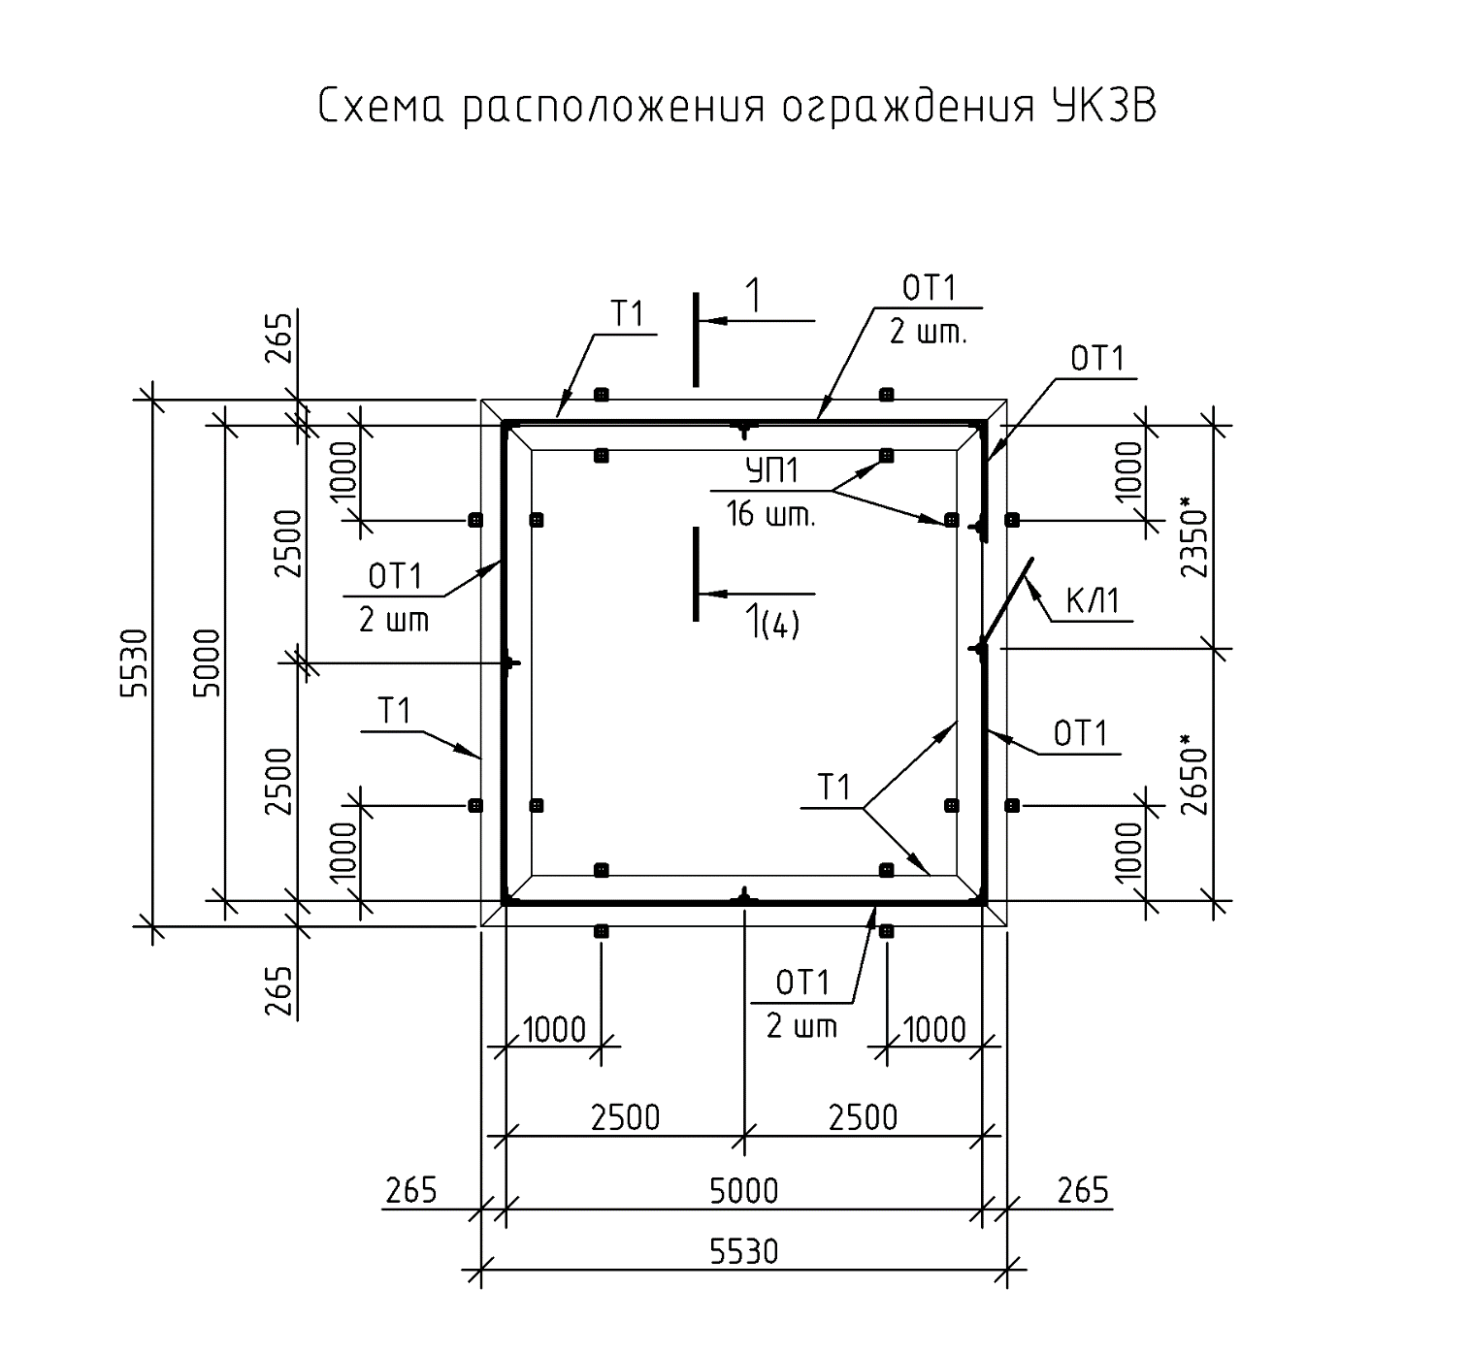

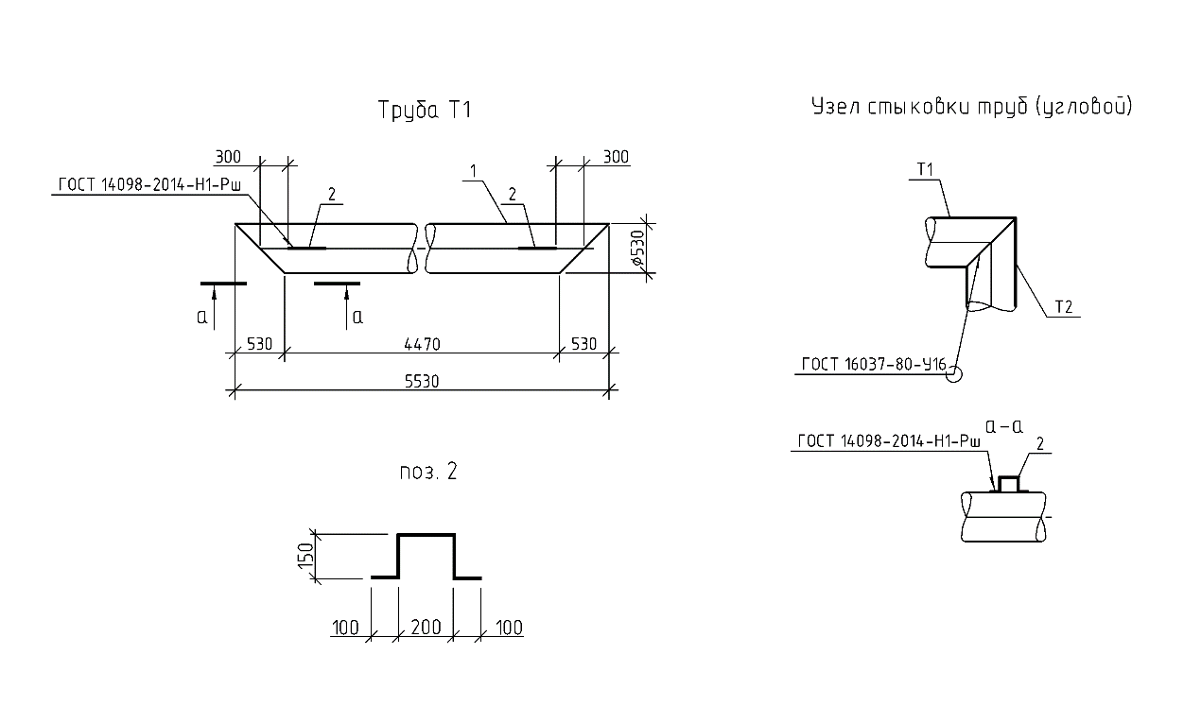

8. Лист ознакомления
№ п.п. | ФИО | Должность работника | Дата | Подпись

